附件1
精神堡垒标识设计方案

设计参考图：
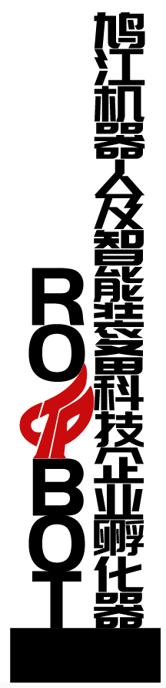

一、技术参数：
1.不锈钢发光包边字，总高度6.7米，单面发光，背面为不锈钢；
2.中文17个字，字面板白色，50×35cm；英文5个字，51×56cm；
3.火炬74×95cm，火炬面板红色；
4.底座高60cm，整体厚度35cm；
二、工艺要求：
1.主体钢结构：3（厚）mm立柱Φ100*100梁；
2.主体钢结构副管防腐：热镀锌防腐处理；
3.主体面板定制不锈钢板1.5mm厚，侧面板定制不锈钢板1.2mm厚；
4.主体面板防紫外线拉丝烤漆
5.发光字：LED，亚克力，防水

